Белорусско-Российский университет принял участие в Международной выставке сельского хозяйства и пищевой промышленности «KazAgro/KazFarm-2021»

Белорусско-Российский университет 20-22 октября 2021 г. в г. Нур-Султан в составе коллективной экспозиции Министерства образования принял участие в Международной выставке сельского хозяйства и пищевой промышленности «KazAgro/KazFarm-2021».
Университет представил на международной выставке «Технологию фиторемедиации техногенно поврежденных почв» (разработчик канд. сель.-хоз. наук, доц. Щур А.В.).

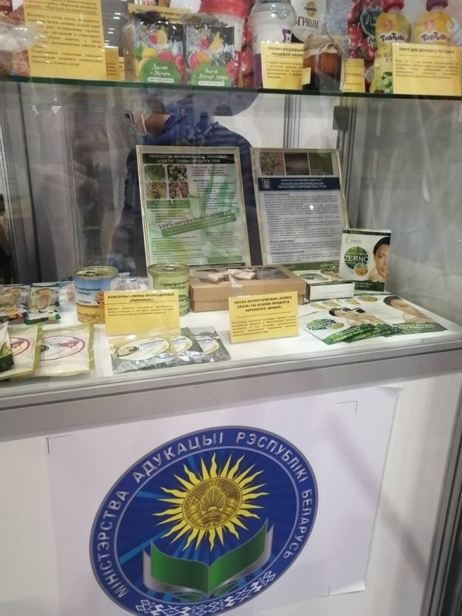 | 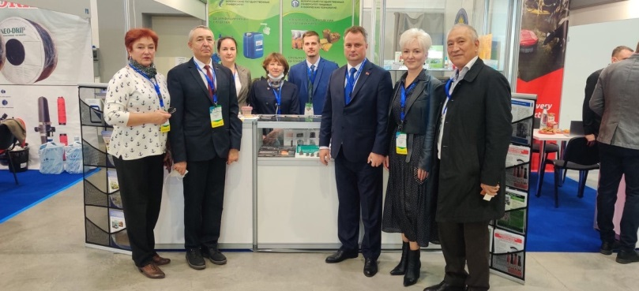
 | 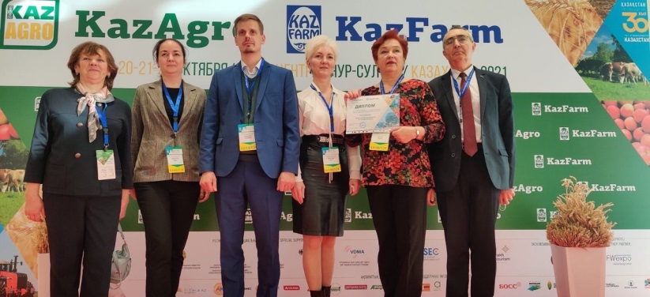

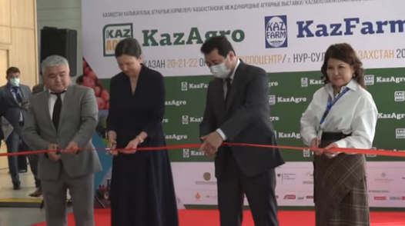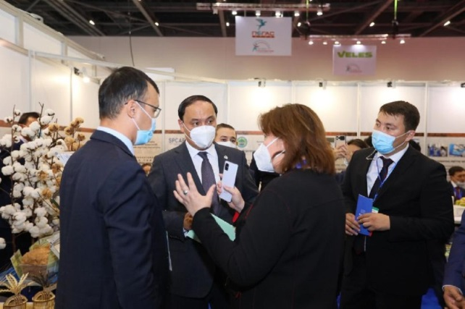

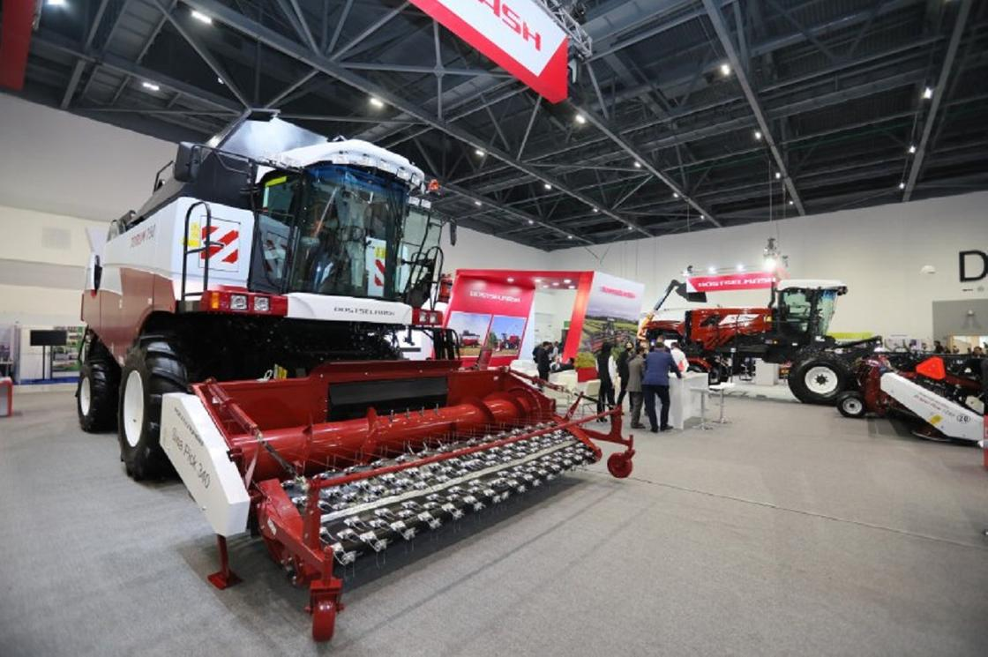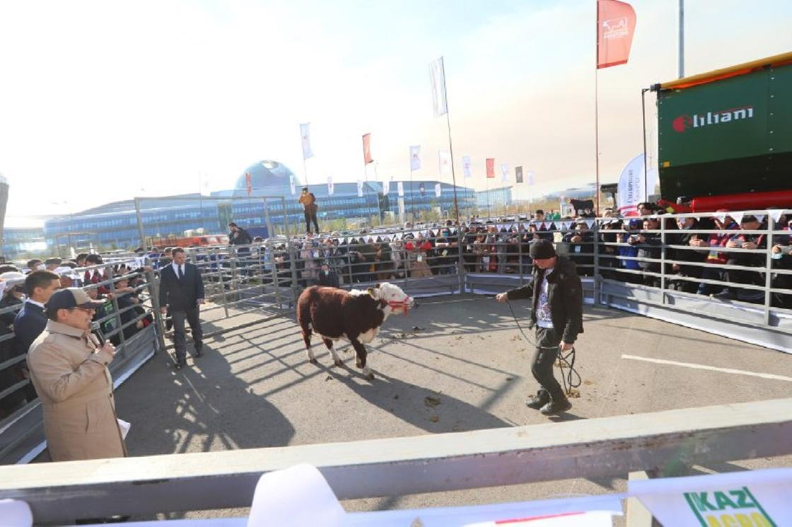

Справочно. Организатором выставки является международная выставочная компания «ExpoGroup» при поддержке Правительства Республики Казахстан, Министерства сельского хозяйства Республики Казахстан, Министерства цифрового развития инноваций и аэрокосмической промышленности Республики Казахстан, Министерства сельского хозяйства и продовольствия Республики Беларусь, Федерального Министерства продовольствия и сельского хозяйства Германии, Министерства сельского и лесного хозяйства Турции и акимата г. Нур-Султан. Участники выставки – более 300 крупных, известных мировых агроконцернов из более чем 30 стран ближнего и дальнего зарубежья представили весь спектр сельского хозяйства: животноводческую и мясомолочную, машиностроительную, химическую и пищевую промышленности, а также сельское хозяйство в целом.

